Шановні колеги!
Запрошуємо Вас взяти участь у роботі Міжнародної наукової конференції
з нагоди 100-річчя від дня народження
доктора сільськогосподарських наук, професора, академіка НААН
ВАЛЕНТИНА СЕРГІЙОВИЧА ЦИКОВА,
що відбудеться 12–13 жовтня 2023 р.

Конференція відбудеться у змішаному форматі – очно (при знятті карантинних обмежень) та дистанційно в on-line режимі на платформі Google Meet.
За результатами проведення Міжнародної наукової конференції планується видання збірника тез.

Тематичні напрями конференції:
- Науковий шлях В.С. Цикова;
- Селекція сільськогосподарських рослин та біотехнологія в рослинництві;
- Насінництво, насіннєзнавство;
- Зберігання та переробка продукції рослинництва;
- Сучасні системи землеробства;
- Інноваційні технології вирощування високоякісної продукції сільсько-господарських культур;
- Актуальні проблеми економіки в АПВ.

Для участі в конференції запрошуються доктори і кандидати наук/доктори PhD, докторанти, наукові співробітники, аспіранти, магістри, керівники та фахівці комерційних організацій й органів державного та муніципального управління, всі зацікавлені особи, незалежно від місця навчання, роботи та проживання.

Програма:
12 жовтня
8⁰⁰ – реєстрація учасників конференції;
9³⁰ – відкриття конференції,
пленарне засідання;
виступи учасників;
15³⁰–16³⁰ – підведення підсумків.

13 жовтня
8⁰⁰–13⁰⁰ – ознайомлення учасників з новітніми розробками установи. Наукові зустрічі та спілкування.

Правила оформлення тез:
До публікації приймаються тези українською і англійською мовами за тематикою конференції, які раніше не були опубліковані, містять нові теоретичні та практичні результати обсягом 1–3 сторінки формату А4, (тільки текст, без таблиць, рисунків, списку літератури), які не нумеруються. Тези українською мовою супроводжуються резюме англійською мовою. Тези повинні бути надіслані до 01 жовтня 2023 року.
Формат – А4, гарнітура - MS WORD, всі поля – 2,0 см, шрифт Times New Roman, без переносів, кегль – 14 пт, міжрядковий інтервал – 1,0, абзац – 1,25 см.

Структура оформлення тез:
- УДК – у верхньому рядку зліва;
- Назва тез, 12 пт, по центру, великими літерами;
- Ініціали та прізвища авторів (курсив, жирний шрифт), їх науковий ступінь, вчене звання – курсивом;
- Назва установи – курсивом;
- Текст тез – на один відступ нижче;
- Резюме англійською мовою (автори, назва тез, установа, e-mail, до 10 рядків резюме).

Тези надсилати в електронному вигляді з розширенням файлу: *.doc, *.docx або *.rtf (Word for Windows 98-2010) на електронну пошту оргкомітету.
Назва файлів доповідей та заявки – прізвище першого автора.
Автори несуть відповідальність за зміст матеріалів, дотримання норм авторського права, достовірність наведених експериментальних даних.
Оргкомітет залишає за собою право відбору тез доповідей.
Тези друкуються в авторській редакції.
Надіслані Вами тези будуть вважатися прийнятими за умови отримання від оргкомітету конференції підтвердження на Ваш e-mail.

Робочі мови конференції:
українська, англійська

Учасники заходу отримають за підсумками конференції:
- сертифікат учасника конференції (електронний варіант) за бажанням учасника;
- електронний збірник наукових праць (файл у форматі pdf).

Інформація для учасників

Адреса оргкомітету: ДУ Інститут зернових культур НААН, вул. Володимира Вернадського, 14, м. Дніпро, 49009, Україна.
моб. 0976445186
e-mail: maize-technology@ukr.net

ПУБЛІКАЦІЯ ТЕЗ БЕЗКОШТОВНА

РЕЄСТРАЦІЙНА КАРТКА
учасника Міжнародної наукової конференції
«ЗЕРНОВА ГАЛУЗЬ – ПРОБЛЕМИ ТА ПЕРСПЕКТИВИ ТЕХНОЛОГІЧНОГО ЗАБЕЗПЕЧЕННЯ»

Прізвище, ім’я, по батькові (повністю) ____________________________________
____________________________________
Місце роботи, посада, науковий ступінь, вчене звання_________________________
____________________________________
____________________________________
____________________________________
Повна поштова адреса, поштовий індекс
____________________________________
____________________________________
____________________________________
Телефон, факс _______________________
____________________________________
е-mail:______________________________
Тематичний напрям: _________________
Назва доповіді:
____________________________________
____________________________________
____________________________________
Форма участі:
[ ] Очна
[ ] Он-лайн з доповіддю
[ ] Он-лайн без доповіді
[ ] Заочна (лише публікація матеріалів)

Потреба в друкованому примірнику тез
[ ] Так, [ ] Ні

«____»_____________2023 р.

КОМІТЕТ КОНФЕРЕНЦІЇ

Голова:
Черчель В.Ю. – д. с.-г. н., академік НААН, директор ДУ Інститут зернових культур НААН

Члени оргкомітету:
Дзюбецький Б. В. – д. с.-г. н., професор, академік НААН, завідувач відділу селекції зернових культур ДУ ІЗК НААН;
Черенков А. В. – д. с.-г. н., професор, академік НААН;
Кирпа М. Я. – д. с.-г. н., професор, член-кор. НААН, заступник директора з наукової роботи ДУ ІЗК НААН;
Гирка А. Д. – д. с.-г. н., професор, заступник директора з наукової роботи ДУ ІЗК НААН;
Боденко Н. А. – к. с.-г. н., с. н. с., учений секретар ДУ ІЗК НААН;
Солодушко М. М. – к. с.-г. н., с. н. с., завідувач відділу землеробства і агробіологічних ресурсів зернових та зернобобових культур ДУ ІЗК НААН;
Дудка М. І. – д. с.-г. н., с. н. с., завідувач лабораторії агробіологічних ресурсів кукурудзи і сорго ДУ ІЗК НААН;
Шевченко М. С. – д. с.-г. н., професор, завідувач лабораторії землеробства та родючості ґрунтів ДУ ІЗК НААН;
Федоренко Е. М. – к. с.-г. н., с.н.с., завідувач відділу насінництва, маркетингу та трансферу інновацій ДУ ІЗК НААН.

НАЦІОНАЛЬНА АКАДЕМІЯ
АГРАРНИХ НАУК УКРАЇНИ
Державна установа
Інститут зернових культур

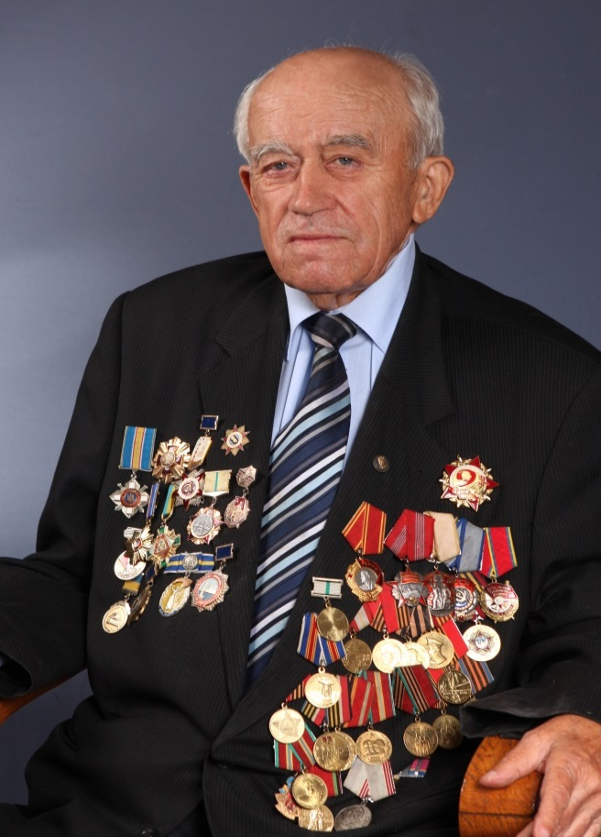
Міжнародна наукова конференція
«ЗЕРНОВА ГАЛУЗЬ – ПРОБЛЕМИ ТА ПЕРСПЕКТИВИ ТЕХНОЛОГІЧНОГО ЗАБЕЗПЕЧЕННЯ»
з нагоди 100-річчя від дня народження
доктора сільськогосподарських наук, професора, академіка НААН
ВАЛЕНТИНА СЕРГІЙОВИЧА ЦИКОВА

12–13 жовтня 2023 р.
м. Дніпро

